Математика
Коломейченко В.П.
Класс: 6
Тема: Приближение суммы и разности двух чисел
Ссылка на группу в контакте https://vk.com/club186301731
Материал для изучения:
Вспомним:
Округление десятичной дроби – замена десятичной дроби приближённым значением с меньшим количеством значащих цифр.
Десятичная дробь – это дробь, записанная в десятичной форме.
Значащая цифра десятичной дроби – это первая слева направо отличная от нуля цифра, а также все следующие за ней цифры.

Для самостоятельного изучения: § 4.11
Упражнения:
Устно: № 907, №908, № 909, № 910
Письменно:
1.
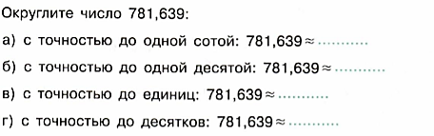
2.
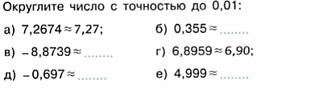
№ 912 ( первый столбик) ;
Домашняя работа:
№ 912 (второй столбик);
- Округлить до десятых и найти сумму чисел:
2,781 и 3,142.
- Округлить до сотых и найти разность чисел:
1,35506 и 0,07268.
- *Выполнить действия:
((37,3+21,7)∙13+8688):31 – 196.

